**SPRAWOZDANIE**

**PRZEDMIOT: ZOUL**

Numer projektu: 1-10

Nazwa projektu: *Analiza sprawności sprzężenia pomiędzy laserem a światłowodem włóknistym*

Autor: Dawid Sudowski

**Problem projektowy:**

Zadaniem projektu było wyznaczenie współczynnika sprawności sprzężenia pomiędzy laserem, a jednomodowym światłowodem włóknistym – włóknem oraz straty na wprowadzenie światła z lasera do włókna dla wskazanych parametrów układu.

Ideowy schemat badanego układu:

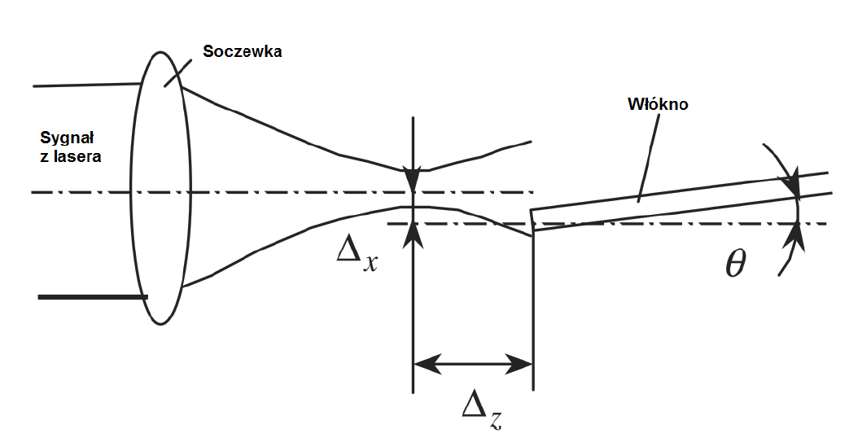Gdzie:

$$∆_{x}-Błąd wprowadzenia-przesunięcie osi$$

$$∆_{z}-Błąd wprowadzenia-rozsunięcie osi$$

$$∆_{θ}-Błąd wprowadzenia-odchylenie od osi$$

**Obliczenia:**

*Współczynnik sprawności sprzężenia*:

Współczynnik ten jest wyliczany z całki przykrywania pomiędzy amplitudą fali padającej z lasera ψb(x,y) i modu sprzęgniętego do włókna ψF(x,y) na powierzchni poprzecznej włókna w układzie kartezjańskim (x,y):

*Wzór:*

gdzie mod podstawowy włókna jest przybliżony przez kołową funkcję gaussowską ψF(x,y):

a promień modu włókna jest równy ωF. Zakłada się, że dioda laserowa emituje promieniowanie o eliptycznym rozkładzie gaussowskim. Dlatego też, na czoło włókna pada skupiona wiązka - plamka, którą można opisać wzorem ψb(x,y):

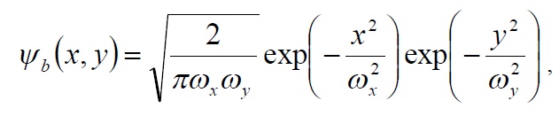

w którym wymiary poprzeczne plamki to 2ωx i 2ωy.

Dane:

$$2ω_{x}=4.5 μm$$

$$2ω_{y}=4.5 μm$$

$$2ω_{F}=2.5 μm$$

**Obliczona wartość: $η= 0.9407$**

Wnioski: Sprawność sprzężenia nigdy nie może osiągnąć wartości jedności, która odpowiada sytuacji idealnej. Wartość obliczona jest wartością zadawalającą, co potwierdza poprawność obliczeń.

*Współczynnik sprawności sprzężenia uwzględniający błędy wprowadzania dla wiązki eliptycznej:*

Jeżeli w analizie sprawności sprzęgania światła zostaną uwzględnione błędy wynikające z odsunięcia włókna od ogniskowej soczewki wzdłuż osi optycznej (Δz) i w poprzek tej osi (Δx i Δy) oraz błędy związane z odchyleniem osi włókna pod pewnym kątem względem osi soczewki (Δθ), to współczynnik sprawności przyjmie postać:



gdzie:

λ to długość fali generowanej przez laser w powietrzu.

Dane:

$$λ=0.85μm$$

$$2ω_{x}=4.5μm$$

$$2ω_{y}=3.5μm$$

$$2ω_{F}=2.5μm$$

$$Δ_{x}=0.5μm$$

$$Δ_{y}=0.25μm$$

$$Δ_{z}=0.5μm$$

$$Δ_{θ}=0.7 °$$

**Obliczona wartość: $η_{e}=0.7196$**

Wnioski: Wartość mniejsza od wartości $η$ jest wartością oczekiwaną gdy pojawia się kolejna negatywnie wpływająca zmienna co potwierdza poprawność obliczeń.

*Straty sprzęgania uwzględniające błędy wprowadzania dla wiązki kołowej:*

Wartość sprzęgania bardzo często wyrażana jest jako strata wprowadzania światła do włókna. Straty te są wówczas wyrażone w decybelach:

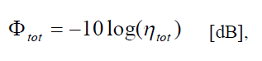

W zależności na starty Φtot występuje współczynnik sprawności sprzężenia ηtot

uwzględniający błędy wprowadzania dla wiązki kołowej (zakłada się że Δx = Δy oraz ωx = ωy):

współczynnik załamania n0 jest współczynnikiem materiału pomiędzy laserem a włóknem, czyli w większości przypadków jest współczynnikiem załamania powietrza n0 = 1.

Dane:

**Obliczone wartości: $η_{tot}= 0.7941$**

$Φ_{tot}= 1.0010 [dB]$

Wnioski:

Założenie wiązki kołowej poprawia wartość współczynnika sprzężenia. Oczekiwana wartość $Φ_{tot}$ jest bliska przyjmowanej do „ręcznych” obliczeń czyli strata 1 dB na połączeniu światłowód – światłowód lub właśnie laser – światłowód.

**Wykresy**

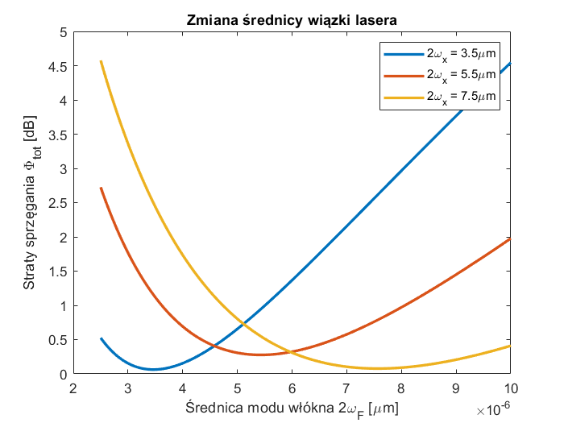

Przyjęte nastawy:



*Wnioski:* Im szersza jest wiązka lasera, tym więcej mocy trafia dla dużych średnicy modu, a mniej gdy małych co jest zrozumiałe. Dla małych średnicy większa część odbija się od światłowodu. Adekwatnie jest dla wąskich wiązek lasera, dla małych średnicy modu duża część trafia do światłowodu, a dla większych średnic modu większość zostaje odbita, lub nie wykorzystana jest ta średnica co powoduje straty sprzęgania.

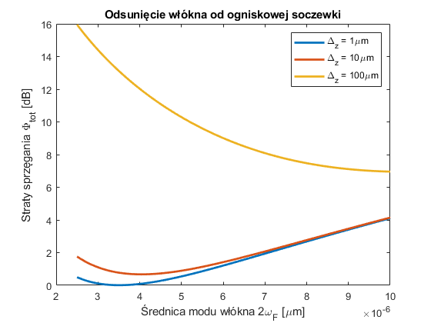

Przyjęte nastawy:



Wnioski: Są dość logiczne prawie w każdym wypadku: Większe odsunięcie włókna od lasera – większe straty sprzęgania.

Jednak dla odsunięcia 1 i 10 $μm$ strata dla 1 $μm$ dla dużych średnic modów przewyższa nieznacznie tą dla 10 $μm$. Jest to spowodowane, że dla większych średnic modów niewiele większe odsunięcie może mniej negatywnie zadziałać niż jak dla mniejszych odsunięć.

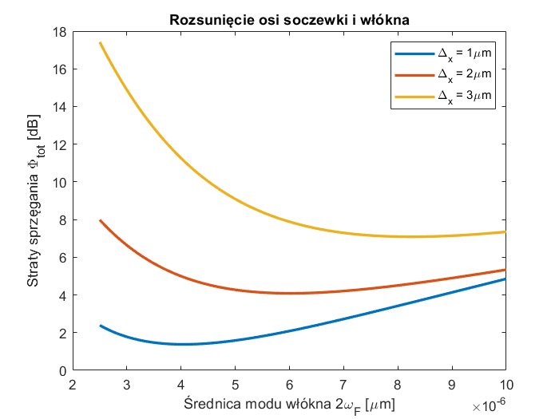

Wnioski: Dla 2 i 3 μm rozsunięcia zachowanie jest logiczne, dla małych średnic są duże straty a wraz z zwiększaniem się średnicy modu włókna straty stają się mniej odczuwalne. Wyjątkiem jest przypadek 1 μm, gdzie straty rosną wraz z zwiększaniem się średnicy modu. Związane to jest z faktem, że 1 μm rozsunięcia nie psuje tak bardzo sprzęgania (ponieważ jest to mniej niż średnica modu), więc głównym powodem strat jest zwiększanie się średnicy modu włókna.

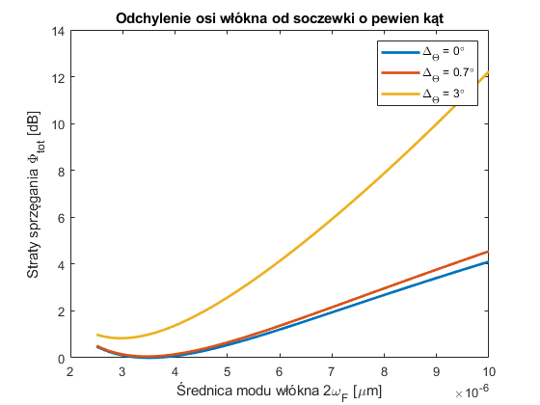

Wnioski: Zachowanie jest jak najbardziej przewidywalne: większy kąt odchylenia – większe straty sprzęgania i w tym wypadku nie ma odchyłek w tym temacie, prócz faktu, że straty te mają charakter lawinowy – niewielka zmiana kąta powoduje dużo większe straty dla większych średnicy modu włókna.